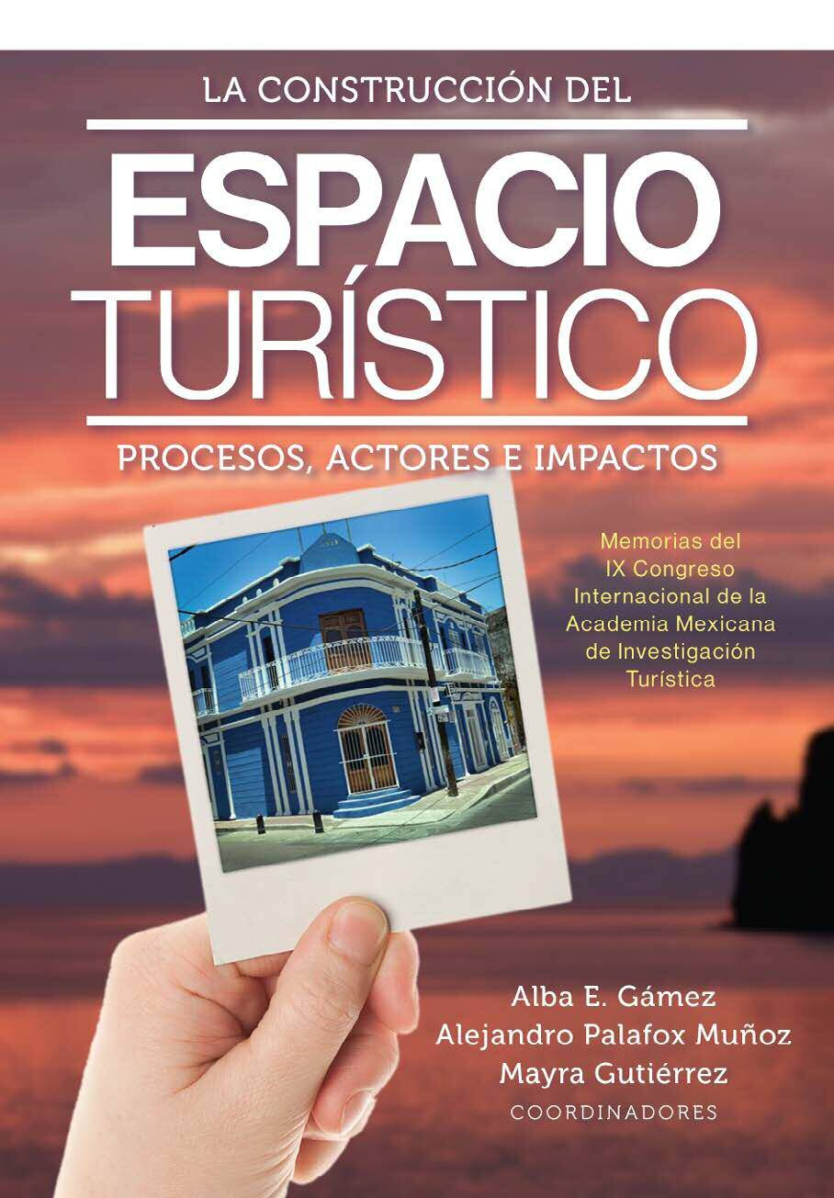

1

2

Gámez, Alba, Alejandro Palafox y Mayra Gutiérrez (2015). La construcción del espacio turístico: procesos, actores e impactos. Memorias del IX Congreso Internacional de la Academia Mexicana de Investigación Turística, Instituto Sudcaliforniano de Cultura-Academia Mexicana de Investigación Turística-Universidad Autónoma de Baja California Sur, noviembre, La Paz, Baja California Sur, México.

ISBN: 978-607-8478-07-1

Construcción social de un espacio turístico-recreativo. El caso del “Molino de Flores” en el Estado de México

RAFAEL HERNÁNDEZ ESPINOSA
rafa_he@hotmail.com
J. CARLOS MONTERRUBIO CORDERO jcmonterrubio@yahoo.com.mx

Universidad Autónoma del Estado de México

INTRODUCCIÓN
El presente texto plantea algunas reflexiones derivadas de la fase exploratoria de un proyecto de investigación llevado a cabo en el Parque Nacional Molino de Flores Nezahualcóyotl, dentro del municipio de Texcoco, Estado de México. Esta investigación se desarrolla actualmente desde un diseño metodológico cualitativo y cuyo objetivo principal es analizar la construcción social y simbó- lica del lugar, como un espacio recreativo, a partir de las prácticas e interacciones de sus visitantes.
Metodológicamente, se propone que, más allá de los métodos de valoración basados en cuestionarios y encuestas, un abordaje útil para conocer los significados depositados en el lugar, vinculados a la valoración de sus principales atractivos, debe hacer énfasis en una dimensión simbólica y subjetiva. Así, la perspectiva interpretativa

constituye un marco epistemológico y teórico-metodológico ideal para indagar esas dimensiones en los estudios del turismo.
Lo que se busca en esta investigación es mostrar cómo se genera o modifica la imagen del lugar, y sus atractivos, mediante la expe- riencia, las prácticas y las interacciones sociales. En este sentido, la experiencia del visitante y sus explicaciones son importantes como un recurso para comprender la imagen e idealización del lugar. Con base en información recopilada mediante observación participante y entrevistas a profundidad con visitantes del Molino de Flores realiza- das desde abril del 2015, se presentan algunos hallazgos preliminares que ayudan a comprender el proceso de construcción turístico-re- creativa de este lugar desde la perspectiva de sus visitantes.

EL MOLINO DE FLORES
Ubicado a 3 kilómetros al oriente de la cabecera municipal de Tex- coco, el Parque Nacional Molino de Flores Nezahualcóyotl está constituido por los vestigios de una ex-hacienda de la época colo- nial cuya decadencia se debió a sucesos asociados a la revolución mexicana, a principios del siglo XX. En la actualidad, este lugar constituye un importante espacio recreativo para los habitantes de Texcoco y municipios aledaños, así como para visitantes del Dis- trito Federal, pues desde 1937 fue declarado parque nacional por decreto presidencial. En el decreto se menciona que el conjunto de elementos arquitectónicos y naturales que forman parte de la ex-hacienda “significan un importante factor de atracción para el turismo” y por lo cual “es conveniente conservar y mejorar su actual belleza, para fomento del turismo y solaz de los habitantes de Tex- coco y de los turistas que buscan lugares interesantes como allí los hay” (Diario Oficial de la Federación, 05/11/1937: 12-13).

Actualmente se estima que cada año el parque recibe un pro- medio de 208 mil visitantes (Tudela-Mamani et al., 2011). Entre sus principales atractivos están los vestigios arquitectónicos de la antigua hacienda así como una zona recreativa con servicio de asa- dores, mesa-bancos, estacionamiento y sanitarios. Existe también una serie de servicios para la recreación, como paseos a caballo, por ejemplo, y espacios gastronómicos administrados general- mente por los habitantes de las comunidades vecinas. Por otro lado, también se programan eventos culturales. Todo ello contribuye a la conformación de una dinámica económica, social y recreativa rela- tivamente importante para algunos habitantes de estas comunida- des y para el propio municipio.
Con relación a los estudios realizados en el Molino de Flores, se puede mencionar el trabajo de Juan Walter Tudela (2010) denomi- nado “Experimentos de elección en la priorización de políticas de gestión en áreas naturales protegidas” y el de Juan Walter Tudela y colaboradores (2011) titulado “Valoración económica de los bene- ficios de un programa de recuperación y conservación en el Parque Nacional Molino de Flores, México”, entre otros. Sin embargo, no existen trabajos que exploren la parte interpretativa desde la expe- riencia de los visitantes, como se hace en este trabajo.

LOS USOS DEL LUGAR Y LAS PRÁCTICAS TURÍSTICOCRECREATIVAS
Desde mediados de la década de 1970, cuando los estudios socio- culturales del turismo comenzaron a incrementarse considera- blemente, una de sus principales áreas, aunque aún con pocos estudios, ha sido aquella que se centra en las percepciones de los turistas y las relaciones con los residentes locales (Cohen, 1984).

Erik Cohen (1984) ha señalado la existencia de tres dimensiones de estudio en dicha área: las percepciones, las actitudes y las interac- ciones. Algunos estudios recientes destacan plenamente la impor- tancia de la interacción, no sólo entre visitante y residente, sino entre los propios visitantes para la configuración del espacio turís- tico. Por ejemplo, J. Carlos Monterrubio (2013) señala, retomando a David Crouch (2000), que los lugares turísticos son espacios de interacción que cobran sentido a través de las formas en las que se interactúa. Este reconocimiento remite a los enfoques que desde la sociología y la psicología social se han preocupado por la interac- ción social en el campo del ocio, la recreación y el turismo.
Craig W. Colton (1987) ha descrito un conjunto de trabajos desarrollados desde dicha perspectiva. En ese conjunto de trabajos se destacan las tres premisas básicas del interaccionismo simbólico propuestas por Herbert Blumer (1982 [1969]): 1) los seres humanos actúan sobre las cosas desde la base de significado que tienen para ellos las cosas, 2) el significado de tales cosas se deriva o surge de la interacción social que se tiene con los miembros del grupo social y 3) estos significados se manejan y se modifican a través de un proceso interpretativo en la relación de la persona con las cosas que encuen- tra (Colton, 1987). Entre los aportes de esta perspectiva, señalados por Colton (1987), se encuentran: a) que el significado que un sujeto deposita en una actividad determina si es o no una actividad recrea- tiva y esa es su base de acción durante dicha actividad, b) que la misma actividad recreativa puede ser clasificada diferencialmente, de acuerdo a la situación, y a las interpretaciones y significados que los participantes den a ella; y c) que los individuos se comportan sobre la base de los significados o definiciones que tienen para varias actividades y situaciones, por ejemplo las actividades de recreación. En resumen, el interaccionismo simbólico constituye una corriente

teórica importante para la reflexión sobre ocio, recreación y turismo, pues permite destacar la importancia de los significados y la natura- leza subjetiva de dichas áreas de acción social.
De acuerdo con lo anterior, podríamos concebir algunas prác- ticas sociales como prácticas recreativas a partir de ciertos ele- mentos definitorios. Estos elementos derivan de las categorías socioculturales referentes a lo recreativo. Para la literatura especia- lizada, la recreación es aquella acción motivada por la intención de obtener experiencias diferentes a las que comúnmente se obtienen en los tiempos constreñidos por las obligaciones (Monterrubio, 2011). Así, tomando en cuenta el vínculo de la recreación con el ocio, la actividad recreativa se define desde su dimensión temporal. No obstante, la recreación como actividad sociocultural ha dado paso también a la evolución de una dimensión espacial, reflejada en una amplia variedad de espacios “producidos” para dicha activi- dad. Éstos pueden ser denominados “espacios recreativos”.
La perspectiva de este proyecto de investigación mantiene que el espacio no puede ser definido ni teorizado a priori de las prácticas que lo conforman. En ese sentido, sostener que dichos espacios son “producidos” implica tomar en cuenta que no se constituyen única- mente por su dimensión física y material, sino, sobre todo, por su dimensión simbólica, la cual se consuma en el uso y la práctica del espacio mismo. Como sostiene Carlos A. Rico (2002) el carácter recreativo de un espacio deriva del carácter de la vivencia. En ello, menciona, va implicado el tránsito del espacio físico al espacio lúdico, el tránsito del espacio al “lugar”. Por lo tanto, al pensar los espacios turístico-recreativos, como el Molino de Flores, desde estas perspec- tivas se reconoce la importancia de tomar en cuenta el ámbito de las interacciones entre los actores que lo usan y lo practican como tales, así como la subyacente negociación de los significados del mismo.

PRÁCTICAS TURÍSTICOCRECREATIVAS EN EL MOLINO DE FLORES: ANÁLISIS PRELIMINARES
Con base en las indagaciones iniciales en campo, se han podido identificar algunas prácticas recreativas que permiten que este espa- cio sea continuamente reproducido como un lugar recreativo. Cabe señalar que la dinámica del lugar está sujeta al ciclo temporal sema- nal, pues hay una diferencia en la cantidad y tipos de visitantes entre los fines de semana y los demás días. Entre semana la concurrencia es menor y regularmente acuden a visitarlo grupos de jóvenes y pare- jas, mientras que entre semana la afluencia de visitantes es mucho mayor, siendo concurrida por grupos familiares, principalmente.
Las prácticas de los visitantes que se señalan en lo sucesivo se hallan imbricadas con una serie de actividades características de los fines de semana, que, según los testimonios, generalmente van desde el ingresar caminando por el pórtico principal de la ex-ha- cienda; deambular entre los vestigios arquitectónicos; observarlos; dirigirse a la capilla del Señor de la Presa; alimentarse, ya sea en el área gastronómica o en algún área verde cercana; dar algún paseo en caballo, comprar alguna “artesanía”; estar, convivir, con la fami- lia o los amigos y retirarse.
Aquí se presentan y analizan algunas prácticas que aparecen como las más relevantes para la construcción del Molino de Flores como lugar turístico recreativo. Se hace mención de que estas dis- tintas prácticas suelen a su vez marcar diferencias entre dos tipos de visitantes, los cuales se distinguen por sus intereses específicos: el interés de recreación familiar, por un lado, y el interés “cultural” por el otro. Al primer tipo pertenecen las prácticas de convivir en/ con familia, mientras que al segundo las de observar e interpretar.

Convivir en familia
La convivencia con la familia es uno de los aspectos que predo- mina en los testimonios de los entrevistados acerca de las activi- dades que realizan en sus visitas al Molino de Flores. Este lugar es concebido por la mayoría de informantes como ideal para un día de campo, apto para disfrutar en familia, donde una de las activida- des más importantes de dicha práctica es la comida. Los siguientes testimonios muestran este elemento además de brindarnos otras imágenes relevantes:

[La última vez] fue para para convivir entre familia, en el cumpleaños de mi hermano, entonces eso fue cuando pues, bueno han sido en reali- dad varias cosas por las cuales hemos ido, entonces una de ellas sería el cumpleaños de mi papá… ir allá y convivir, porque a él, le gusta mucho eso, bueno en realidad a nosotros nos gusta mucho eso, de árboles, mucho este, estar respirando ahora sí que aire puro ¿no? O sea, evitar todo lo, discusiones, todo eso, o sea, olvidarte de toda la rutina de, del día (Ernesto, 30 años, habitante de Texcoco, Estado de México).

Pues yo lo recomendaría como lo que a mí me sirve, un lugar familiar, para disfrutar a su propia familia, porque estás alrededor de gente agradable, que hay ahí, bueno a mí no me ha tocado una mala experiencia, estas, estás recibiendo como energías buenas, que uno va a eso, a la calle a des-estresarte y órale otra vez, volver a empezar semana. O sea, es algo muy bonito que, que yo lo empleo en mi familia (Esperanza, 48 años, habitante de Chicoloapan, Estado de México).
Como se observa, ambos testimonios subrayan que se utiliza el lugar para re-crearse, en el sentido de hacer una ruptura con la rutina cotidiana, realizándolo generalmente en familia, pues es un

lugar familiar, pudiendo ser aprovechado por lo mismo para feste- jar celebraciones familiares. El Molino de Flores, en este sentido es concebido como un lugar familiar-recreativo. La etiqueta de “fami- liar” le atribuye al lugar las cualidades de ser agradable, tranquilo y seguro, generando una especie de condición socioambiental que genera confianza. Dicha condición se reproduce con cada disposi- ción hacia el otro, ya sea hacia el miembro del grupo como hacia los otros visitantes, pues el hecho de concebir al ambiente como fami- liar propicia adoptar actitudes acordes al lugar para que éste siga manteniendo dicha cualidad y así recursivamente (ver Imagen 1).

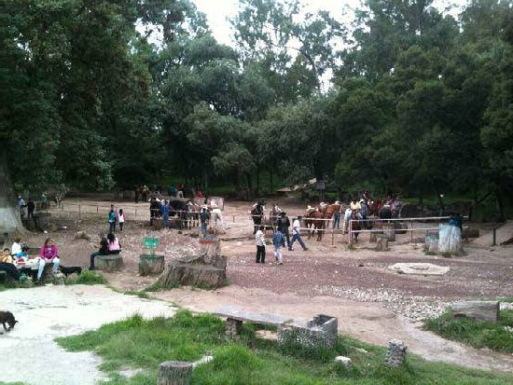

Imagen 1. Visitantes del Molino de Flores recreándose en familia Rafael Hernández Espinosa.

Observar e interpretar
En los registros de las observaciones sistemáticas, así como en varios de los testimonios de los informantes acerca de las activida-

des que realizan, destacan las acciones de observar e interpretar. Ello sobre todo cuando se refieren al componente arquitectónico de la hacienda, de sus vestigios. El interés por el conocimiento his- tórico de lo que se observa, las formas arquitectónicas, los mate- riales, sus funciones, su estado actual, etc., se combina con una actividad interpretativa que utiliza recursos de lo imaginativo y lo vagamente conocido. Los testimonios siguientes son una muestra de este aspecto:

… pero lo que sí no dejo de pasar siempre, o que pasemos siempre es, donde echaban todo lo que producían ahí, los ¿cómo le llaman? este… no, el molino propiamente y donde circulaba por ahí la materia prima, a través del río subterráneo que tenía y que movía ahí, precisamente, los molinos. Esa parte siempre a mí me gusta visitarla y verla, por- que, vuelvo a reiterar, el caminar e ir viendo, lo traslada a uno así, a la época… cómo lo hacían, cómo lo manejaban (Javier, 53 años, habitante de Chicoloapan, Estado de México).

…se me viene a la mente todo lo que había ahí, que todo lo que hacían los hacendados, y a mí me gusta ir, como que tiene… hasta el panteón, de ver las tumbas ahí, que dicen, el señorito fulanito de tal, así con miles de nombres. O sea, como que uno se traslada a ese momento, dice ¿pero porque les ponían tantos nombres? o ¿por qué tenían aquí su propia iglesia en esta hacienda? y hasta panteón y cosas así Entonces, yo creo, en su momento ha de ver sido así, súper grande eso. Y ahora, como dice mi esposo, ya que nos han platicado más, toda la historia, dices, no pues sí, tiene una gran historia, que también hablaron de muertos y todo, sí, como que impacta (Carmen, 50 años, habitante de Chicoloa- pan, Estado de México).

Resulta interesante observar en este tipo de testimonios la puesta en juego de una serie de recursos interpretativos basados tanto en conocimientos generales como específicos del lugar. En este caso, los dos informantes anteriores señalaron haber partici- pado en recorridos guiados, lo cual brinda información previa para elaborar una interpretación particular. Cabe señalar que, en efecto, un momento crucial para la producción del significado del lugar es precisamente la interacción con los guías. Sin embargo, este signi- ficado suele estar en permanente negociación en cada momento de intercambio de percepciones e interpretaciones personales en cada visita. De cualquier manera, es este interés “cultural” el que propi- cia un tipo de interacción y de prácticas sociales que construyen al espacio del Molino de Flores como un lugar turístico-recreativo; recreativo, dado que este interés no excluye el interés por la recrea- ción familiar (ver Imágenes 2 y 3).

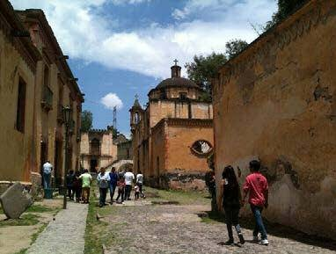
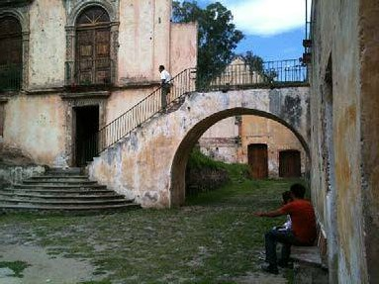

Imágenes 2 y 3. Visitantes del Molino de Flores observando su estruc- tura arquitectónica Rafael Hernández Espinosa

CONCLUSIONES
En este trabajo, de carácter exploratorio y con base en análisis pre- liminares, se muestran algunas de las prácticas de los visitantes del Molino de Flores que, a partir de las interacciones con el lugar y con los otros, contribuyen a construirlo socialmente como un lugar turís- tico-recreativo. Estas prácticas sugieren que existen dos intereses principales que guían las actividades de los visitantes. Por un lado, un interés recreativo familiar y por el otro un interés cultural. Se sos- tiene que el segundo tipo no necesariamente excluye al primero. Sin embargo, no parece ocurrir lo mismo con el interés recreativo fami- liar, pues algunos testimonios y observaciones sugieren que éste pre- domina, sin que se involucre precisamente un interés cultural para su visita. Por otro lado, aquellos informantes que muestran intencio- nes de conocer más a profundidad los datos históricos del Molino, en general han tenido una aproximación al mismo a partir de visitas guiadas o la lectura de folletos, por ejemplo. Ello tiene implicaciones importantes para definir una experiencia turística, pues confirma la premisa de que lo que se sabe afecta lo que se ve.
En cuanto a las contribuciones específicas de este trabajo, se argumenta que la exploración de los aspectos subjetivos y simbó- licos permite comprender con mayor profundidad las actividades y prácticas de los visitantes de un espacio turístico y recreativo. En primer lugar, permite comprender de manera más profunda los fundamentos de las actividades realizadas en dichos lugares por parte de los visitantes. En segundo lugar, permite, de manera complementaria a los estudios que identifican y cuantifican dichas actividades, indagar en los procesos de formación de dichos com- portamientos dentro de la red de relaciones sociales y culturales en que participan dichos visitantes.

De tal suerte se considera necesario explorar interpretativa- mente este aspecto para comprender mejor el proceso de construc- ción del lugar y con ello tener mejores herramientas que sean útiles para quienes gestionan y administran este importante lugar, pues de entrada se podría reflexionar en el importante papel que juegan los guías en el mantenimiento de la importancia histórica y, por lo tanto, patrimonial, de los lugares turísticos.

BIBLIOGRAFÍA
Almirón, Analía (2004). Turismo y espacio. Aportes para otra geografía del Turismo. Espaço e Temp, No 16, 166 -180.
Blumer, Herbert (1982 [1969]). Interaccionismo simbólico. Perspectiva y método. Barcelona: Hora.
Cohen, Erik (1984). The Sociology of Tourism: Approaches, Issues, and Findings. Annual Review of Sociology, Vol. 10, 373-392.
Colton, Craig W. (1987). Leisure, recreation, tourism. A symbolic interac- tionism view. Annals of Tourism Research, Vol. 14, 345-360.
Decreto que declara Parque Nacional “Molino de Flores Netzahual- cóyotl”, los terrenos de la hacienda El Molino de Flores, en Texcoco, Méx. (1937, 05 de noviembre). Diario Oficial. Departamento Fores- tal y de Caza y Pesca, México.
Lefebvre, Henri (1976). La producción del espacio. Espacio y política, el derecho a la ciudad II, Barcelona: Península, 119-126.
Lefebvre, Henri (1992 [1974]). The Production of Space. Oxford, G. B.: Blackwell Publishers.
McCabe, Scott y Elizabeth. H. Stokoe (2004). Place and identity in tou- rists’ accounts. Annals of Tourism Research, Vol. 31, No. 3, 601–622. Monterrubio, J. Carlos (2011). Turismo y cambio sociocultural. Una pers-
pectiva conceptual. México: UAEM/Plaza y Valdez.

Monterrubio, J. Carlos (2013). The nude beach as a liminal homoerotic place. Tourist International Interdisciplinary Journal, Vol. 61, No. 2, 149 – 166.
Rico, Carlos A. 2002. “Del espacio público al espacio lúdico. El papel de la recreación en la construcción de lugares”. Ponencia presentada en el III Foro Internacional de Parques realizado entre el 22 y el 25 de Junio 2002. Bogotá.
Tudela-Mamani, Juan W. 2010. Experimentos de elección en la prioriza- ción de políticas de gestión en áreas naturales protegidas. Desarrollo y sociedad. 66, 2º semestre, 83-217.
Tudela-Mamani, Juan W. y otros (2011). Valoración económica de los beneficios de un programa de recuperación y conservación en el Par- que Nacional Molino de Flores, México. Revista Chapingo, Vol. 17, No. 2, 231-244.







Memorias del IX Congreso Internacional de la Academia Mexicana de Investigación Turística
La construcción
del espacio turístico: procesos, actores e impactos

La edición de este libro fue posible gracias a la Academia Mexicana de Investigación Turística y la
Universidad Autónoma de Baja California Sur Noviembre de 2015 - La Paz,
Baja California Sur, México

